CONSULTAS EN EL LENGUAJE DE MySQL

#1 Obtener el listado de todas las membresías

SELECT \* FROM membresia

(SELECT = Indicador)

(\* = Todos los campos)

(FROM = De que tabla)

(Membresías = Tabla de donde salen los datos)

Las consultas son para las membresías para que cualquier consulta sea respondida, si se pregunta acerca de algo.

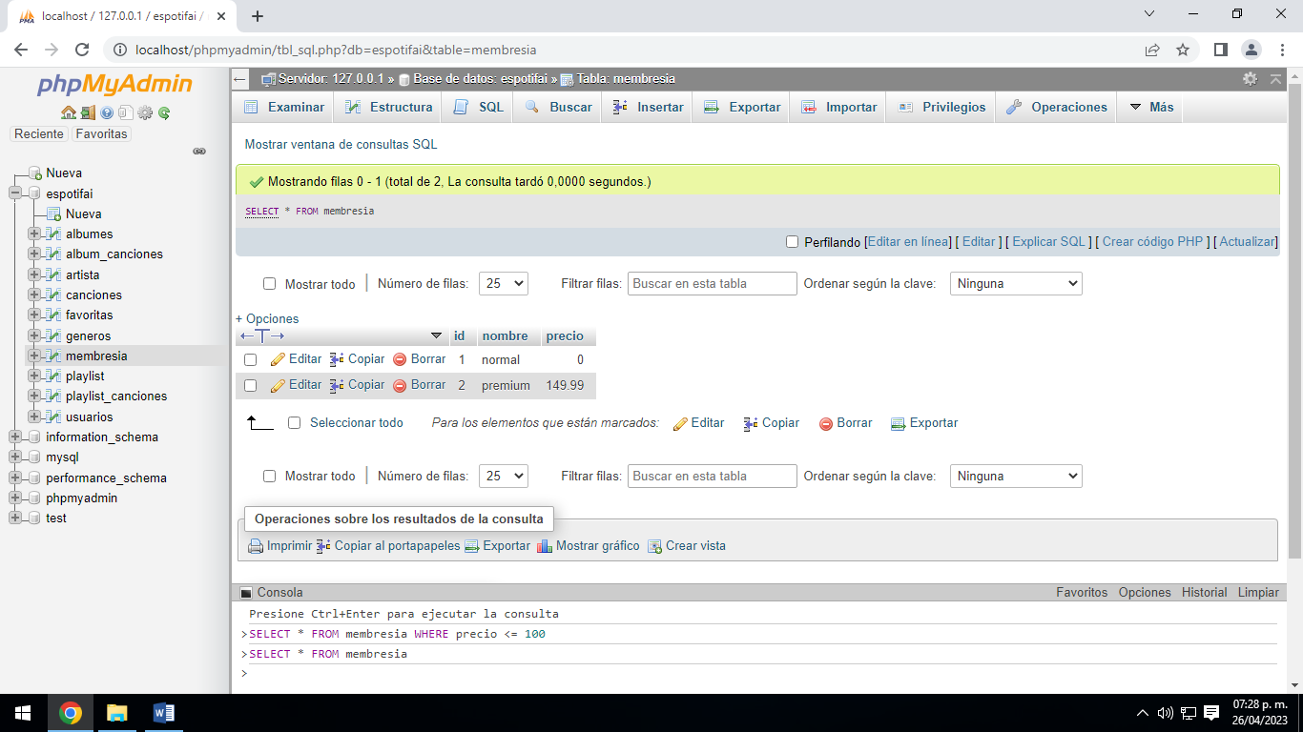

#2 Obtener las membresías con precio menor

**SELECT \* FROM** membresia WHERE precio <= 100

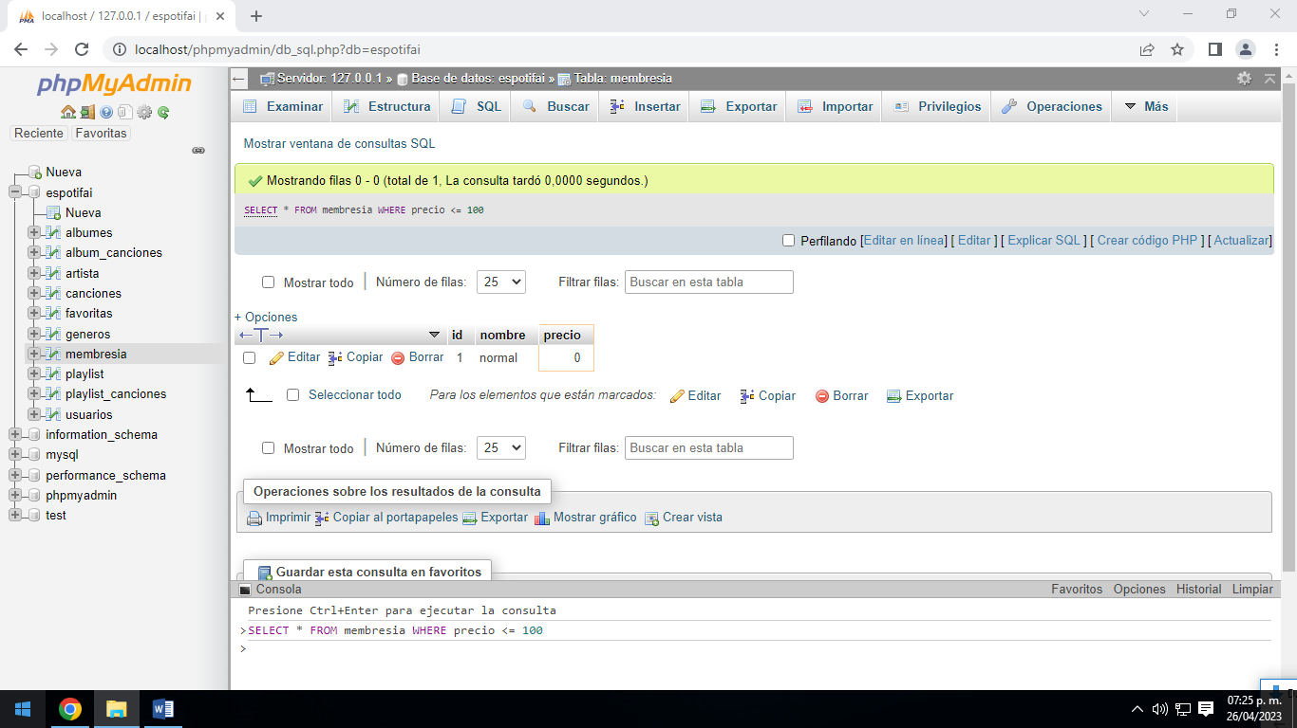(WHERE = Te condiciona la lista, para saber dónde debe buscar)

#3 Obtener listado del nombre de los géneros que existen.

SELECT nombre FROM generos

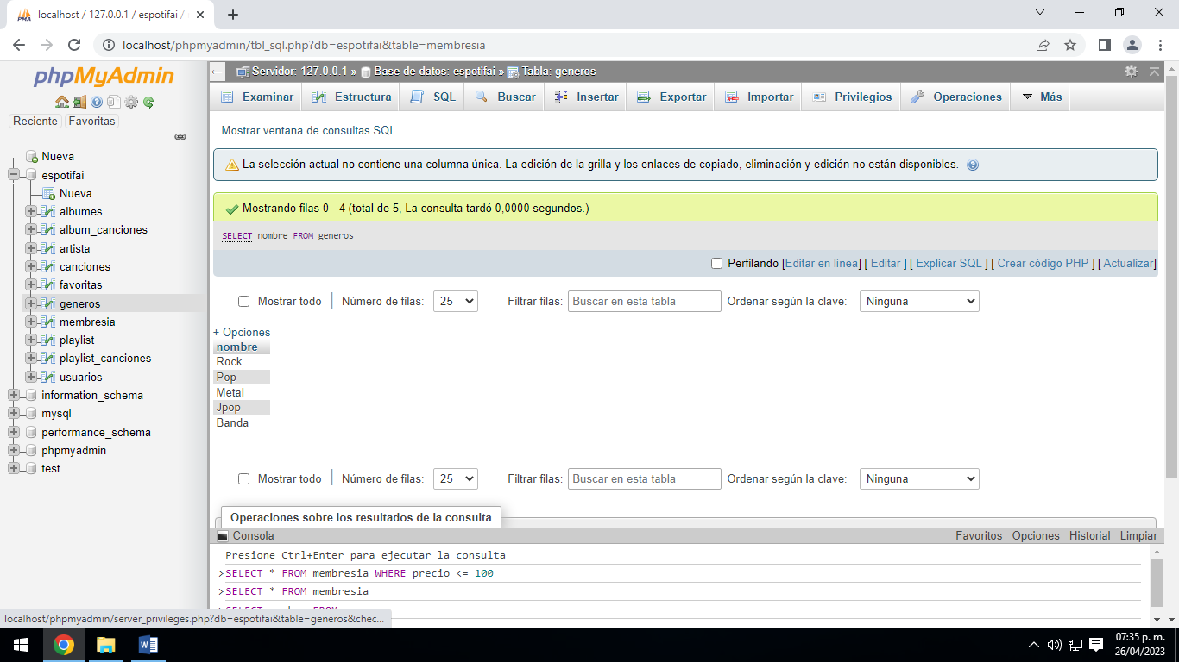 (nombre = Para que seleccione los nombres de la parte del genero)

#5 Obtener el listado de canciones que inicien con la letra A

SELECT \* FROM canciones WHERE nombre LIKE ‘A%’

(LIKE = Para indicar las palabras o letras)

(A% = Para indicar la palabra relacionada que buscamos)

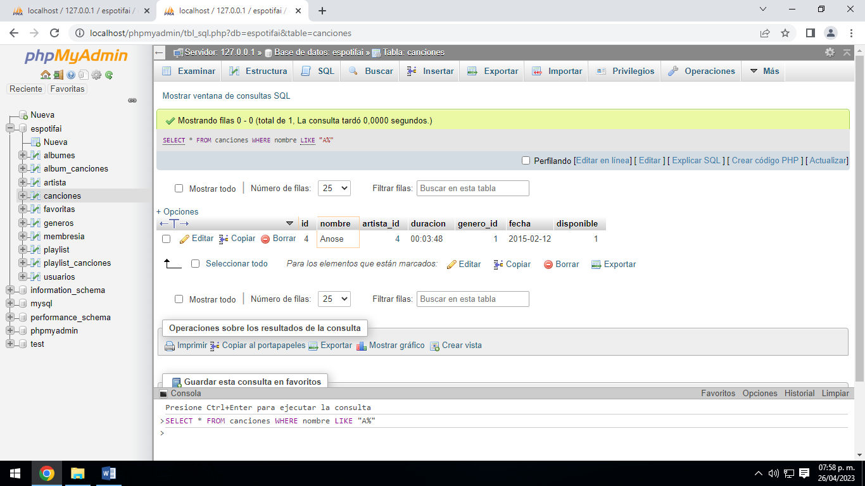

#6 Obtener el número total de canciones que existen registradas

(Count (\*) = Básicamente te lanza toda la información que tienes en el registro) 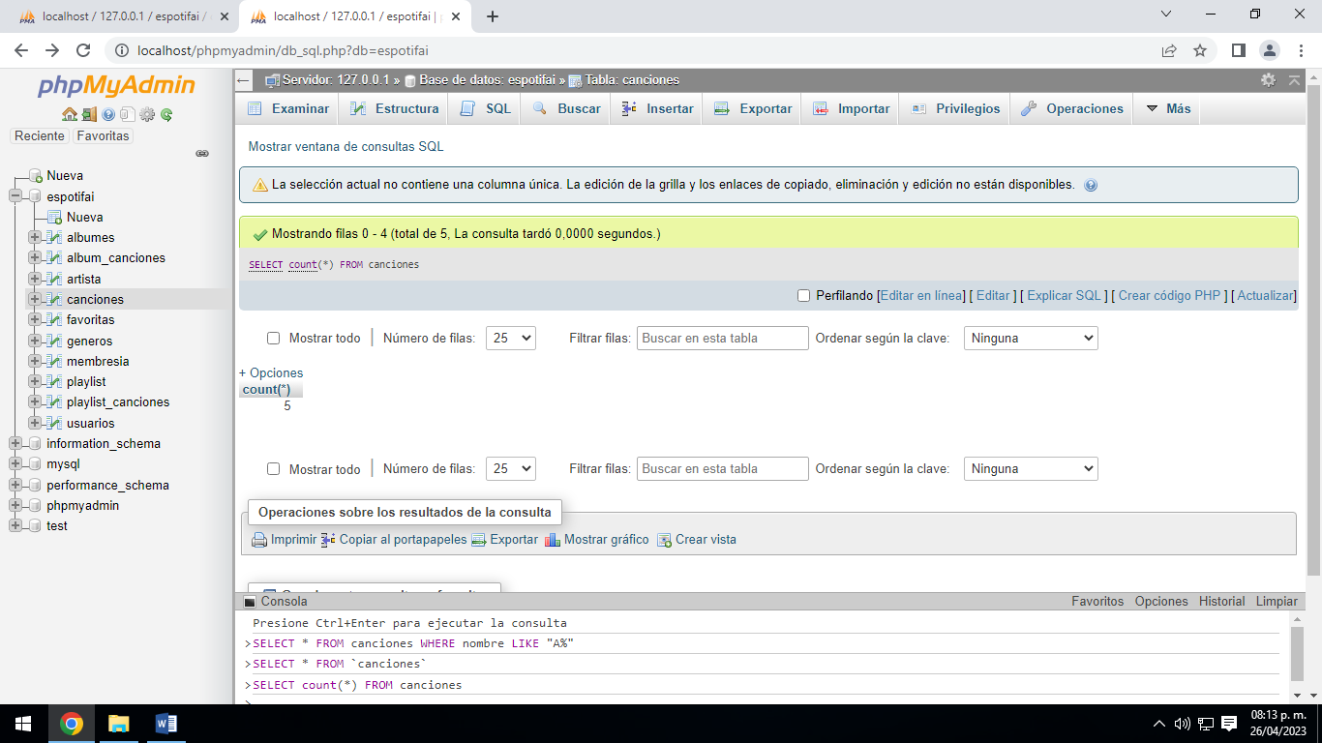

#7 Obtener el listado de todos los usuarios de la plataforma

SELECT count(\*) FROM usuarios

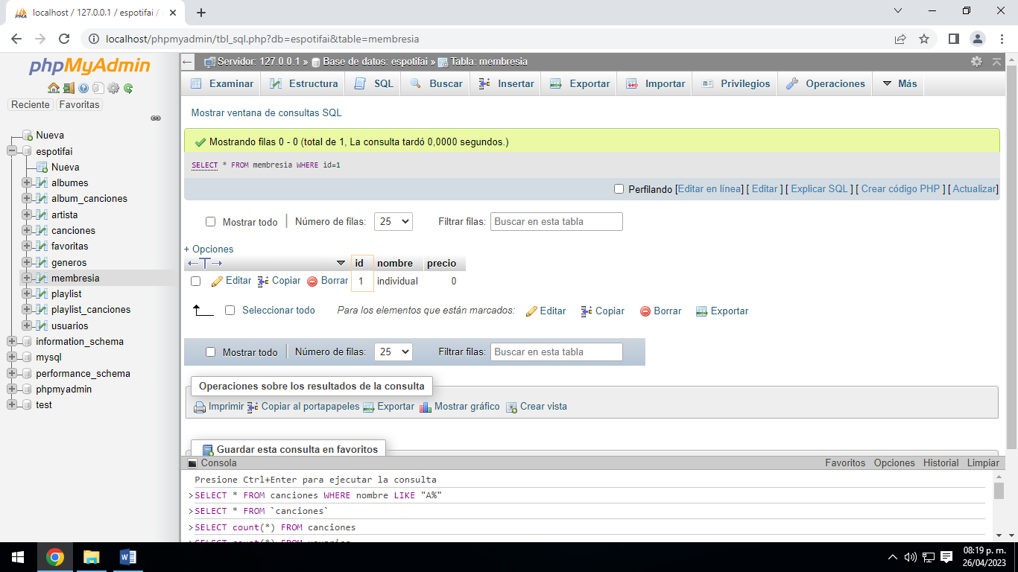

#8 Obtener el listado de los usuarios que tienen la membresia individual

SELECT \* FROM membresia WHERE id=1

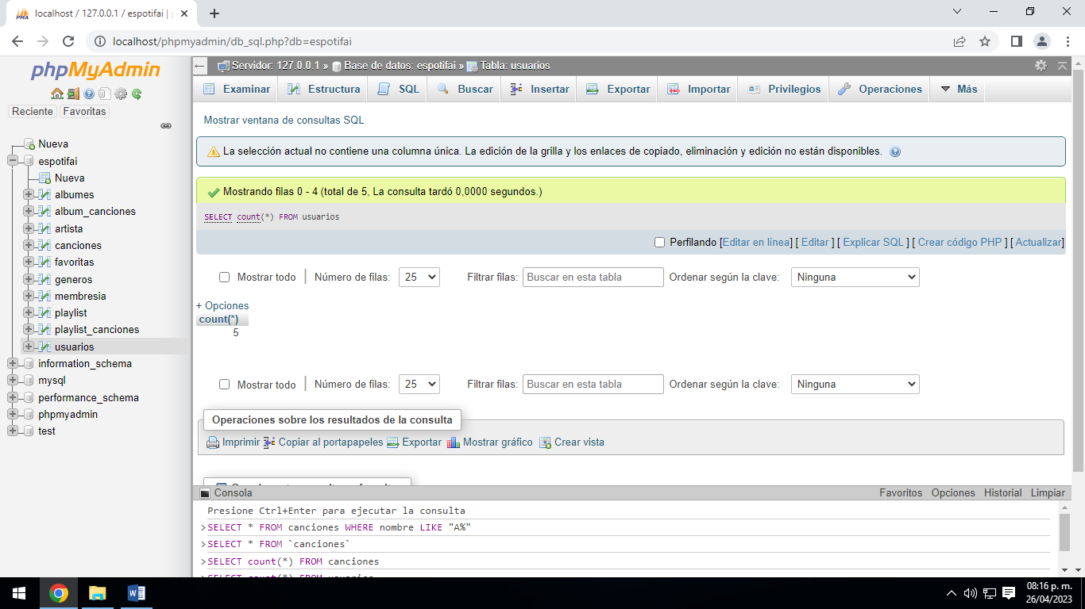

#9 Mostrar el total de usuarios que tiene la plataforma

SELECT count(\*) FROM usuarios

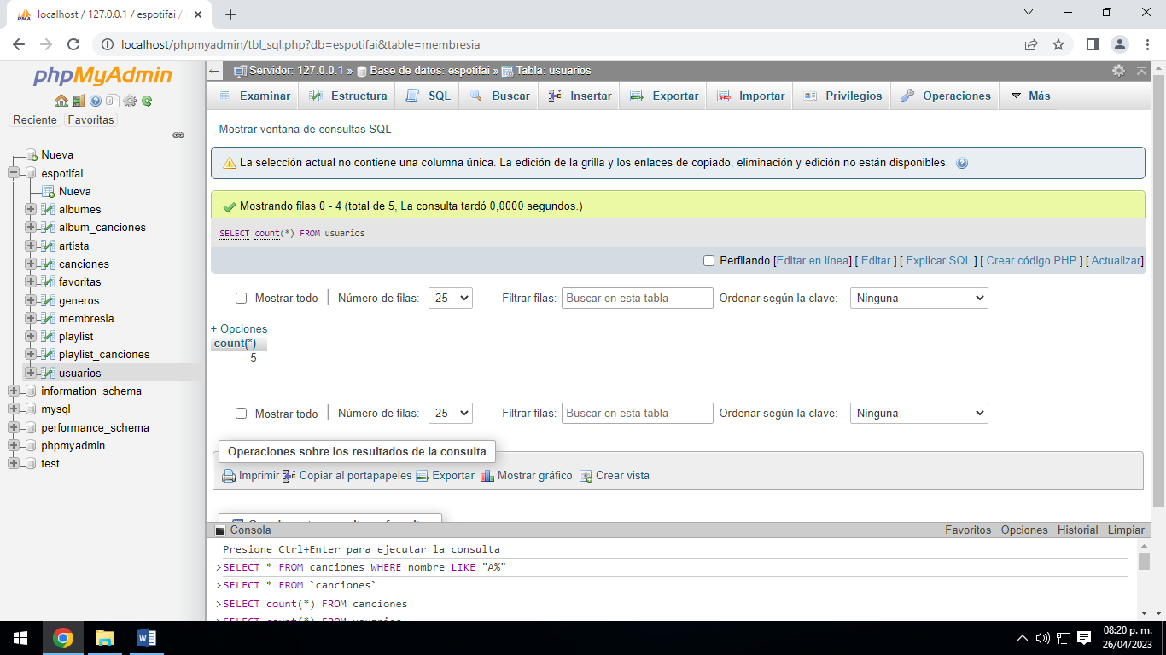

#10 Obtener el nombre y el correo de los usuarios que su nombre termina con la letra s

SELECT correo, nombre FROM usuarios WHERE nombre LIKE "%s"

